GE Smyle Square Wandablage 45x14,8x14,3cm, Nussbaum

Geberit

Eigenschaften

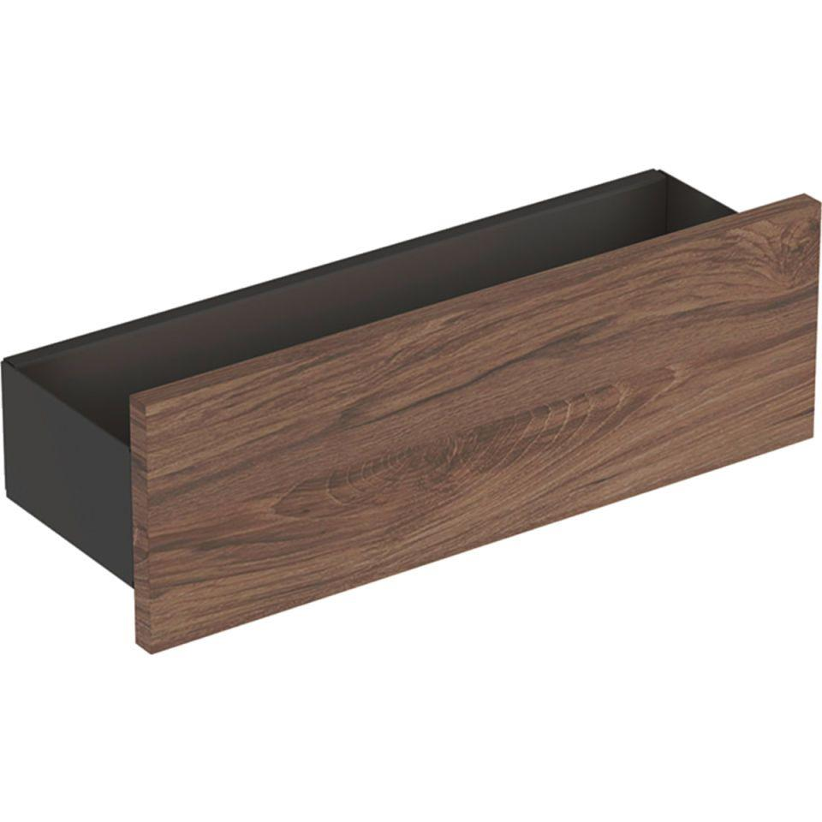

GTIN:

4025416433293

HAN:

500362JR1

Oberfläche

Melamin Holzstruktur

Produkt

Badezimmerregal

Werkstoff

Holzspan

Höhe (mm)

148,00

Länge (mm)

450,00

Tiefe (mm)

150,00

Mit Befestigungsmaterial

ja